
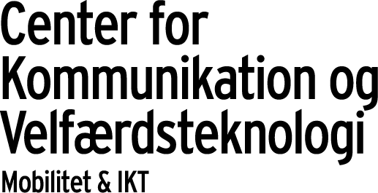

Kognitive hjælpemidler

Mobilitet- og IKT (informations- og kommunikationsteknologi) afdelingen
Vi rådgiver og informerer om valg og brug af hjælpemidler til borgere med kognitive funktionsnedsættelser og deres pårørende.
Det er borgernes hjemkommune, der afgør, om hjælpemidlet kan bevilges.

Hvad betyder kognitive funktionsnedsættelser
De kognitive funktioner er den samling af færdigheder i hjernen, der gør at man kan fungere i hverdagen. Man kan få en kognitiv funktionsnedsættelse af en pludselig skade på hjernen, langvarig syg-dom eller andre tilstande som f.eks Demens, Alzheimers, ADH, kroniske smerter eller langvarig stress.
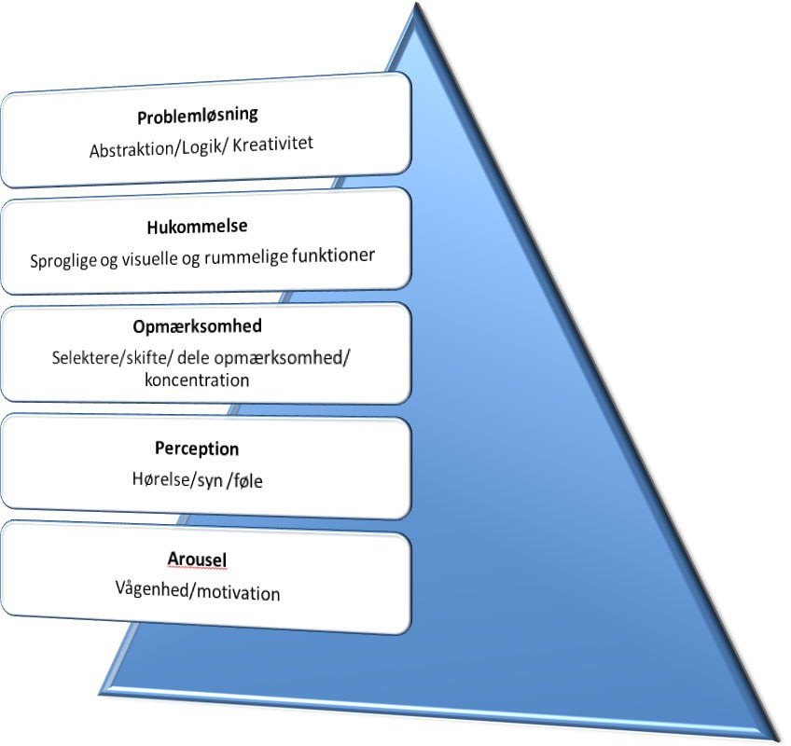

Mobilitet- og IKT afdelingen tilbyder bl.a.:
- Samtale med en medarbejder, hvor vi gennemgår vanskeligheder, ønsker og behov
- Afprøvning af hjælpemidler (evt. i eget hjem)
- Tilpasning af hjælpemidler og undervisning i brug af dem
- Skriftlig vurdering og rapportering til hjemkommunen

Sådan får du kontakt til Mobilitet og IKT
Du kan kontakte os direkte ved at ringe til det tlf. nr., du finder på bagsiden af denne folder. Du kan også vælge at tage kontakt til borgerservice i din hjemkommune, og bede om at tale med den person, der har med hjælpemidler at gøre.

Åbent Hus
Der åbent hus i vores hjælpemiddeludstilling d. 1. torsdag i måneden kl. 12.30-15.00. Her kan du se de mange forskellige hjælpemidler og tale med en medarbejder. (Falder d. 1. torsdag i måneden på en helligdag, rykker Åbent hus arrangementet til den efterfølgende torsdag)

Kontakt
CKV Mobilitet/IKT
Heden 11, 5000 Odense C.
Tlf.: 9944 3400 E-mail: mobilitet.fyn@rsyd.dk

CKVMOB-11022016

